Тема занятия: «Фрукты».
По программе: «Фантазия».
Раздел: Лепка.
Первый год обучения.
Возраст детей 7 – 15 лет
Для групп: №1, №2, №3.
Педагог дополнительного образования: Ролис С.Л.
Ход занятия:
Добрый день дорогие ребята и родители! Как замечательно, что можно заниматься любимым делом. Сегодня тема нашего мастер класса «Фрукты» программе «Фантазия», это раздел «Лепка». И это лепка из солёного теста.

Соблюдаем технику безопасности на занятии.
Для картины нам потребуется: Соленое тесто; Стеки для работы; Фольга; Краски; Шаблон листочек винограда; Скалка; Водичка; Шпажка или зубочистка.

«Фрукты»
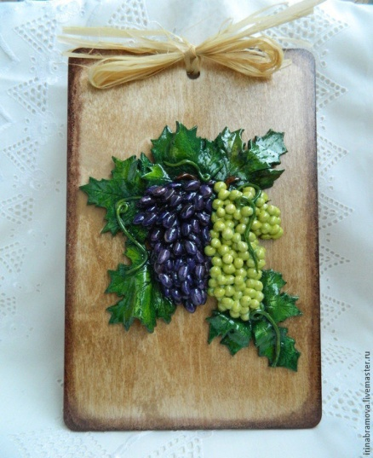

№ | Пошаговый процесс выполнения работы | Фото
Шаг № 1 | Приготовим солёное тесто.  Рецепт соленого теста:  2 стакана муки, 1 стакан соли, 0.5 стакана воды, немного клея ПВА.  Смешиваем муку и соль, постепенно добавляем воду и замешиваем тесто. Если тесто крошится, то добавьте немного воды. Если же оно липнет к рукам, то добавьте муки.
Шаг № 2 | Берем тесто и шаблон листочка винограда и кладем на раскатанное тесто, далее проводим скалкой по листочку чтобы все прожилки отобразились на тесте | 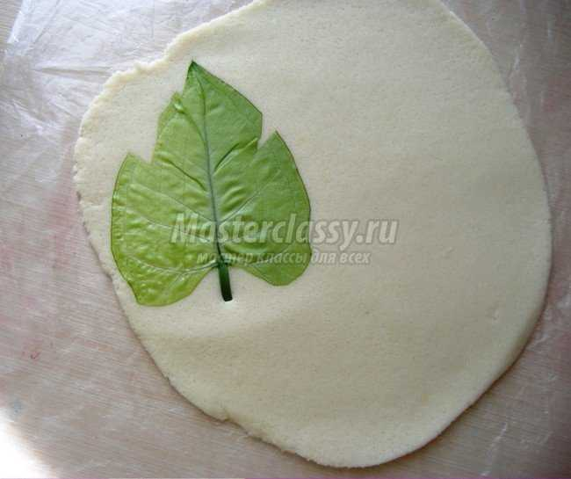
Шаг № 3 | Вырезаем такие вот листочки в количестве 3 штуки. | 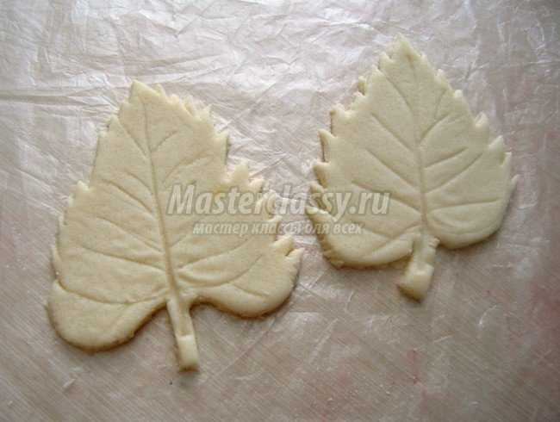
Шаг № 4 | Можно ножки не делать, их видно не будет и смачиваем водой кладем внахлест немного. | 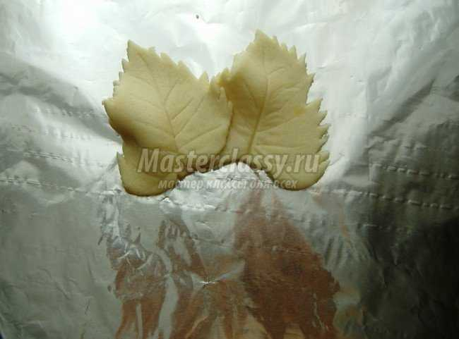
Шаг № 5 | Вот наши 3 листочки. Далее делаем из шприца тоненькие палочки и делаем основу для винограда. | 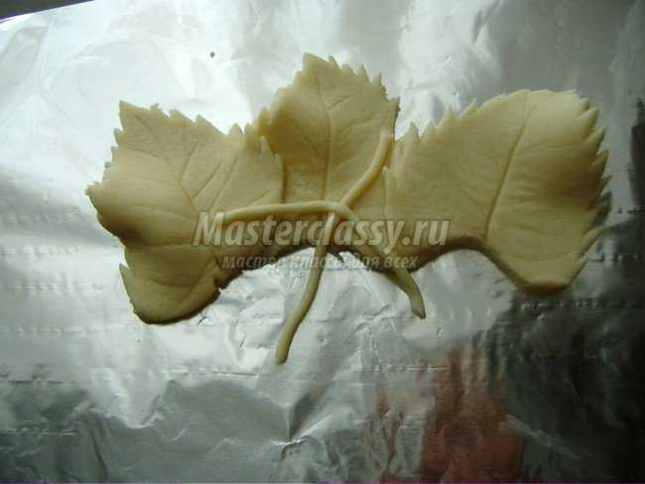
Шаг № 6 | Теперь берем тесто и делаем виноград немного продолговатый. | 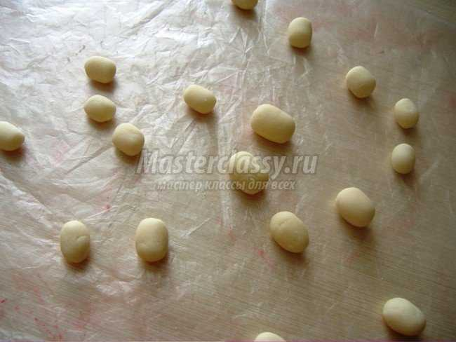
Шаг № 7 | Выкладываем наши «горошинки» не забывая места соединения смочить водой. | 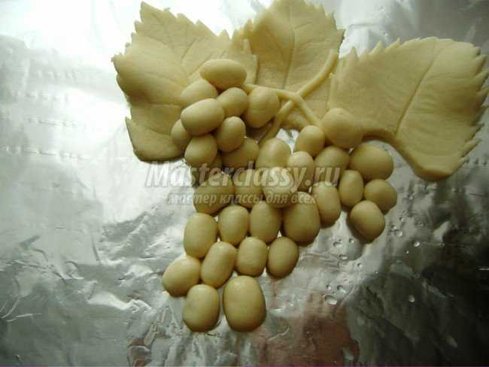
Шаг № 8 | Делаем объёмный виноград. | 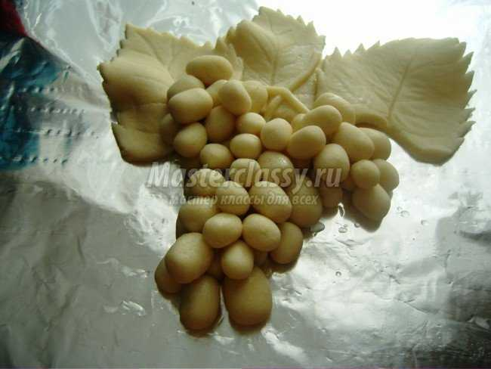  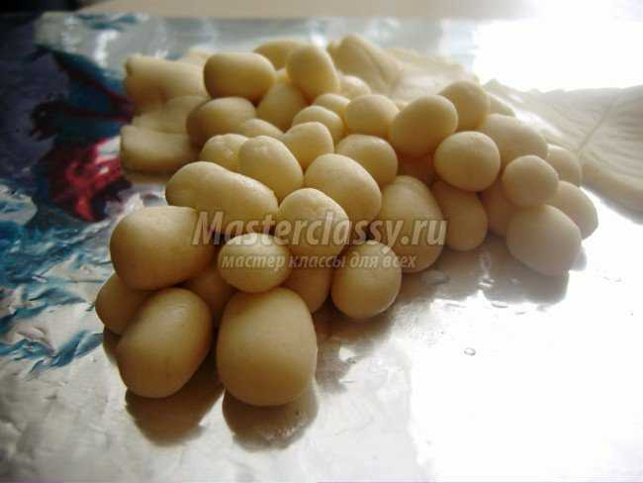
Шаг № 9 | Наш виноград готов. | 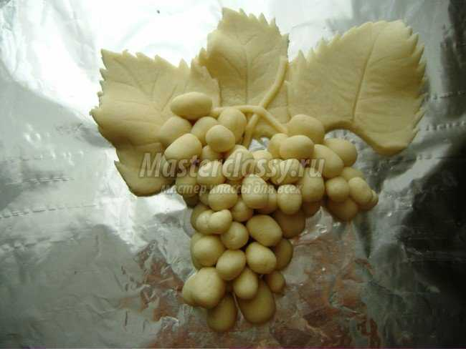
Шаг № 10 | Теперь мы сделаем еще одну гроздь и всё высушим. Затем на ваше усмотрение приступим раскрашивать. Всё переносим и приклеиваем на доску или рамку. Покрываем лаком.  Наша работа готова.  До новых встреч. | 